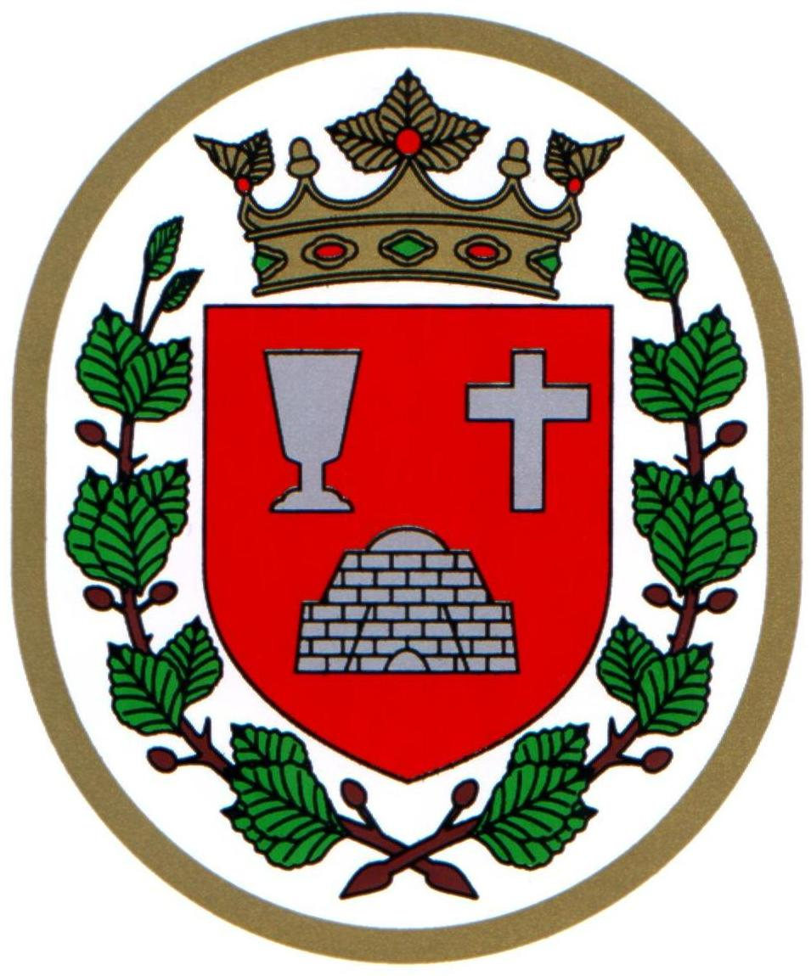 Bükkszentkereszt Község Polgármesterétől

M E G H Í V Ó

Bükkszentkereszt Község Önkormányzat Képviselő-testülete

2025. január 29. napján (szerda) 15.30 órakor

nyílt ülést tart, melyre ezúton meghívom.

Az ülés helye:

Közösségi Ház (Bükkszentkereszt, Kossuth u. 32. sz.)
Napirendi pontok:

- Tájékoztató a lejárt határidejű határozatok végrehajtásáról
Előadó: Solymosi Konrád Ferenc polgármester
- Polgármester 2025. évi szabadságának ütemezése
Előadó: dr. Négyesi-Lévai Bernadett jegyző
- Tájékoztató a polgármester évi rendes szabadságának igénybevételéről
Előadó: Solymosi Konrád Ferenc polgármester
- Javaslat az Önkormányzat 2025. évi munkatervének elfogadására
Előadó: Solymosi Konrád Ferenc polgármester
- Javaslat a Bükkszentkereszti Közös Önkormányzati Hivatalban foglalkoztatott
köztisztviselők illetményalapjának módosításáról szóló rendelet megalkotására
Előadó: dr. Négyesi-Lévai Bernadett jegyző
- Döntés a Bükkszentkereszti Szlovák Nemzetiségi Óvoda, Bölcsőde és Konyha óvodájának és bölcsődéjének 2025. évi nyári zárva tartásának időpontjáról
Előadó: Solymosi Konrád Ferenc polgármester
- Vélemény az általános iskolai körzethatárok kialakításáról
Előadó: Solymosi Konrád Ferenc polgármester
- Javaslat a Denticum Kft-vel a fogorvosi alapellátás szolgáltatására kötött szerződés módosítására
Előadó: Solymosi Konrád Ferenc polgármester
- Javaslat a Miskolc Térségi Konzorcium hulladékgazdálkodási feladatának ellátását szolgáló vagyonával kapcsolatos döntés meghozatalára
Előadó: Solymosi Konrád Ferenc polgármester
- A Bükkszentkereszti Szlovák Nemzetiségi Önkormányzat és Bükkszentkereszt Község Önkormányzata között kötött együttműködési megállapodás módosítására
Előadó: Solymosi Konrád Ferenc polgármester
- Döntés a Bükkszentkereszt Kft működésével kapcsolatos döntés meghozatalára
Előadó: Solymosi Konrád Ferenc polgármester

Bükkszentkereszt, 2025. január 24.

Tisztelettel:
Solymosi Konrád Ferenc sk.
polgármester

